教务发【2020】10号
关于2020-2021学年度第一学期网上选课的通知
各学院：
2020-2021学年度第一学期学生所学课程继续实行网上选课。请各学院加以重视，认真组织学生上网选课。现将选课具体事宜说明如下：
一、选课时间安排
选课阶段（可选可退），时间为：2020年06月30日---2020年07月09日
注：1.使用辽科大助手选课，专业课要在计划课程中选课、公共选修课要在校任选课中选课，选课结束后使用电脑进行确认。
2.选课阶段校园网实施对外24小时开放，可通过如下方式访问：学校主页→图书馆网站→校外访问→公网／校园网→输入学号、密码（身份证号或学号后6位）和验证码→登录→登录完成后，点击辽宁科技大学→机构连接→教务处→综合教务→点击绿色箭头进入综合教务。
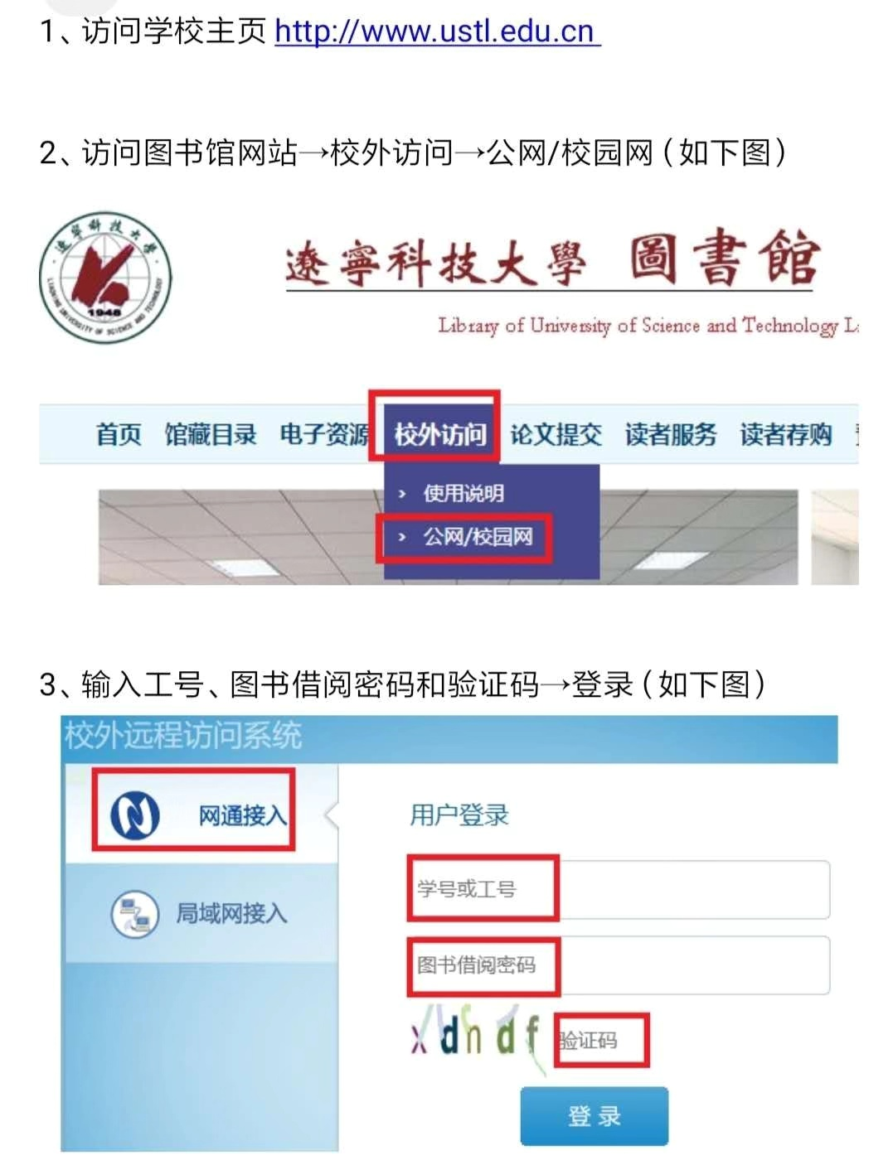
二、选课准备
1.课程类别说明
（1）必修课：必修课是学生所在专业人才培养方案中要求必须修读的课程。
（2）专业选修课（限选课）：专业选修课（限选课）是仅限定某一专业学生选修的课程。
（3）公共选修课：即任选课。
2.学生在选课之前必须查询下发的班级课程表，按照课表上的课程号、课序号选课。
3.专业选修课（限选课）以及方向课的相关问题请咨询学生所在学院办公室。
4.有人数限制的专业选修课、公共选修课实行先到先选，选课人数达到课容量后就不能再选。

5.每名学生可以选1门公共选修课，学生在选课之前要根据公共选修课课程表（见下面课表）查询所要选修课程的课程号、课序号。
辽宁科技大学2020-2021学年第一学期课表公选课
序号 | 课程号 | 课程名 | 上课教师 | 课程属性 | 课容量 | 总学时 | 上课星期 | 上课周次 | 上课节次 | 上课地点 | 备注 | 特殊说明
1 | 5030021 | 营养与保健 | 高云 | 校任选 | 350 | 16 | 星期一 | 9-16周 | 9-10 | 博学楼 C 区c202 | 普通类公选课 | 普通类公选课，全体在校生每学期可以选学一门之前没学过的，四年制本科学生毕业之前要修够四门公选课。不包含艺术类公选课。（升本学生为满足两门公选课）
2 | 5040021 | 社会心理学 | 路文娟 | 校任选 | 350 | 16 | 星期二 | 9-16周 | 9-10 | 博学楼 C 区c202 | 普通类公选课
3 | 5040051 | 桥牌知识 | 孙天衡 | 校任选 | 120 | 16 | 星期二 | 1-8周 | 9-10 | 博学楼 C 区c202 | 普通类公选课
4 | 5040111 | 设计与生活 | 王玲 | 校任选 | 350 | 16 | 星期二 | 1-8周 | 9-10 | 博学楼 A 区a301 | 普通类公选课
5 | 5060251 | 吉他弹唱与流行音乐欣赏(中级) | 王海洋 | 校任选 | 80 | 16 | 星期一 | 1-8周 | 9-10 | 博学楼 A 区a201 | 普通类公选课
6 | 5060261 | 旅游宗教文化 | 赵亮 | 校任选 | 350 | 16 | 星期四 | 9-16周 | 9-10 | 博学楼 A 区a201 | 普通类公选课
7 | 5060391 | 诗与远方：中国世界遗产巡礼 | 任成好 | 校任选 | 350 | 16 | 星期一 | 9-16周 | 9-10 | 博学楼 C 区c102 | 普通类公选课
8 | 5090141 | 青年心理学 | 杨洪泽 | 校任选 | 350 | 16 | 星期三 | 1-8周 | 9-10 | 博学楼 C 区c202 | 普通类公选课
9 | 5101101 | 西方美术鉴赏 | 冯天 | 校任选 | 350 | 16 | 星期三 | 9-16周 | 9-10 | 博学楼 C 区c102 | 普通类公选课
10 | 5101141 | 国粹艺术六观 | 王东 | 校任选 | 350 | 16 | 星期二 | 1-8周 | 9-10 | 博学楼 A 区a201 | 普通类公选课
11 | 5130281 | 理财学 | 李奇志 | 校任选 | 350 | 16 | 星期四 | 9-16周 | 9-10 | 博学楼 A 区a301 | 普通类公选课
12 | 5130311 | 中国文化概论 | 蔡秀亮 | 校任选 | 350 | 16 | 星期二 | 9-16周 | 9-10 | 博学楼 A 区a301 | 普通类公选课
13 | 5130431 | 幸福学 | 庄郁馨 | 校任选 | 350 | 16 | 星期四 | 1-8周 | 9-10 | 博学楼 A 区a301 | 普通类公选课
14 | 5130441 | 软笔书法 | 李世隆 | 校任选 | 30 | 16 | 星期一 | 1-8周 | 9-10 | 博学楼 C 区c102 | 普通类公选课
15 | 5130741 | 现代社交礼仪 | 张金玲 | 校任选 | 350 | 16 | 星期四 | 9-16周 | 9-10 | 博学楼 C 区c202 | 普通类公选课
16 | 5130811 | 围棋文化与基本技术 | 赵红阳,楼永平 | 校任选 | 350 | 16 | 星期三 | 1-8周 | 9-10 | 博学楼 A 区a201 | 普通类公选课
17 | 5130841 | 商务谈判技巧 | 张营 | 校任选 | 350 | 16 | 星期一 | 9-16周 | 9-10 | 博学楼 A 区a301 | 普通类公选课
18 | 5140021 | 对外文化传播 | 岳岩峰 | 校任选 | 350 | 16 | 星期一 | 9-16周 | 9-10 | 博学楼 A 区a201 | 普通类公选课
19 | 5140061 | 新兴产业概论 | 李天柱,刘小琴 | 校任选 | 350 | 16 | 星期三 | 9-16周 | 9-10 | 博学楼 A 区a301 | 普通类公选课
20 | 5140091 | 交流与口才 | 姜丹 | 校任选 | 350 | 16 | 星期四 | 1-8周 | 9-10 | 博学楼 A 区a201 | 普通类公选课
21 | 5140101 | 当代大国关系 | 李正治 | 校任选 | 350 | 16 | 星期二 | 1-8周 | 9-10 | 博学楼 C 区c102 | 普通类公选课
22 | 5140131 | 生活中的伦理学 | 孟晓东 | 校任选 | 350 | 16 | 星期一 | 1-8周 | 9-10 | 博学楼 A 区a301 | 普通类公选课
23 | 5140231 | 电影里的文化比较 | 薛轶 | 校任选 | 350 | 16 | 星期二 | 9-16周 | 9-10 | 博学楼 A 区a201 | 普通类公选课
24 | 5140251 | 诗词与人生 | 张金玲 | 校任选 | 350 | 16 | 星期四 | 1-8周 | 9-10 | 博学楼 C 区c202 | 普通类公选课
25 | 5140271 | 曾国藩齐家治国理念 | 赵俊爱 | 校任选 | 350 | 16 | 星期三 | 1-8周 | 9-10 | 博学楼 A 区a301 | 普通类公选课
26 | 5140301 | 宫廷剧中的历史人物评析 | 朱丹 | 校任选 | 350 | 16 | 星期一 | 1-8周 | 9-10 | 博学楼 C 区c202 | 普通类公选课
27 | 5140401 | 生活中的博弈论 | 杨洪泽 | 校任选 | 350 | 16 | 星期三 | 9-16周 | 9-10 | 博学楼 C 区c202 | 普通类公选课
28 | 5140801 | 当代世界经济与政治 | 李正治 | 校任选 | 350 | 16 | 星期二 | 9-16周 | 9-10 | 博学楼 C 区c102 | 普通类公选课
29 | 5140281 | 通用学术英语：学习技巧与实践 | 王一 | 校任选 | 350 | 16 | 星期四 | 1-8周 | 9-10 | 博学楼 C 区c102 | 普通类公选课
30 | 5140311 | 英语主题漫谈 | 赵杰 | 校任选 | 350 | 16 | 星期三 | 1-8周 | 9-10 | 博学楼 C 区c102 | 普通类公选课
31 | x5130151 | 普通话训练 | 周子琳 | 校任选 | 350 | 16 | 星期二 | 1-8周 | 9-10 | 博学楼 A 区a101 | 艺术类公选课 | 艺术类选公选课仅限2019级学生可选，2019-2020-2学期已经选择艺术类公选课且已经通过的同学不允许在选。19级学生毕业要求为4+1 ，4为四门普通类公选课，1 为一门艺术类公选课（升本同学为2+1）。
32 | x5140281 | 舞蹈欣赏 | 李响 | 校任选 | 350 | 16 | 星期一 | 1-8周 | 9-10 | 博学楼 A 区a101 | 艺术类公选课
33 | x5140291 | 影视作品赏析 | 张鑫 | 校任选 | 350 | 16 | 星期三 | 9-16周 | 9-10 | 博学楼 A 区a101 | 艺术类公选课
34 | x5140311 | 艺术概论 | 梁中双 | 校任选 | 350 | 16 | 星期四 | 1-8周 | 9-10 | 博学楼 A 区a101 | 艺术类公选课
35 | x5140321 | 中国评书艺术 | 李红 | 校任选 | 350 | 16 | 星期二 | 9-16周 | 9-10 | 博学楼 A 区a101 | 艺术类公选课
36 | x5140331 | 合唱 | 李卓 | 校任选 | 270 | 16 | 星期三 | 1-8周 | 9-10 | 博学楼 A 区a101 | 艺术类公选课
37 | x5140341 | 电影音乐欣赏 | 马琳 | 校任选 | 350 | 16 | 星期一 | 9-16周 | 9-10 | 博学楼 A 区a101 | 艺术类公选课
38 | x5140351 | 大学音乐 | 安娜 | 校任选 | 350 | 16 | 星期四 | 9-16周 | 9-10 | 博学楼 A 区a101 | 艺术类公选课

三、选课操作
1.登录系统：登陆辽宁科技大学教务处主页→综合教务→账号（即学号）、密码登录（初始密码为学号）→选课→选定课程。
2.完善个人信息：学生进入个人系统后，首先要维护个人信息，具体操作如下：登录系统→个人管理→个人信息，其中用户名和用户类型为不可更改信息，密码要及时修改，避免他人登录系统，在个人信息维护一栏中Email为必填项，密码丢失或遗忘时，可根据邮箱找回密码，以后教务处将不提供密码查询服务。
3.选课操作：下学期本班所开的全部必修课已由教务处预置。分专业方向的班级学生专业必修课也要在系统中进行选课，专业选修课（班级课表中课程属性为“选修”的课程）必须由学生自己上网选定。具体选课操作步骤如下：
（1）点击网上选课：首先确认该培养方案是否为本人应修培养方案，如果确认方案正确则点击网上选课，在“计划课程”下显示本学期学生所在班级开设的所有课程，选择本人想修读的专业限选课或方向课后点击“确定”按钮。在“校任选课”下显示的是本学期开设的所有公共选修课，选择本人想修读的课程后点击“确定”按钮。（注：不要在“方案课程”内选择课程，因为“方案课程”内显示的是该门课程的所有课堂，在这里选择课程容易选到其他班级。）
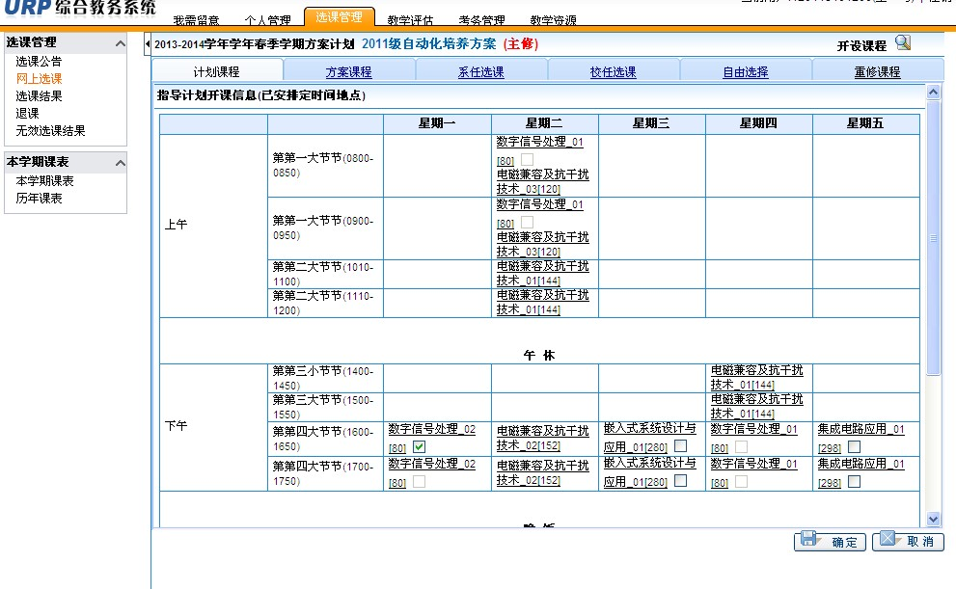
（2）点击选课结果：在“选课结果”中学生可查看已选中的课程。
（3）点击退课：如果选课后有些课程不想修读的可以在“退课”中删除。
（4）点击无效选课结果：如课程未选上，可在“无效选课结果”中查看原因。
（5）点击本学期课表：可查询到你在网上选中的当学期班级课表。
（6）点击历年课表：可查询所有学期的课表。
四、注意事项
1.退出学生系统时一定要点击“注销”，否则容易造成选课不成功。
2.按照规定，人数不够15人的专业选修课（限选课）、人数不够60人的公共选修课将停开。
3.请各班学委根据要求务必通知、指导到每个同学上网选课。凡是此次没有选上的课程，下学期不允许参加该课程的学习及考试。
4.选课结束前，学生必须上网查看已选的课程清单，如有问题请及时修正。凡是因为由他人代选或因本人操作不当以及未按时选课而造成学分不够的，均由学生本人负责。
5.请各学院负责学生选课的老师在选课结束后查看教务处网页上停开课程清单，及时通知任课教师。
6.选课事宜咨询部门：教务科，联系电话：5928502
办公地点：明德楼（原2号教学楼）c202房间。
注1：未注册的学生，取消选课、考试等一切教学活动。
注2：选择公选课的同学在选课前一定要看清公选课课表的备注信息，以免造成选课无效。
注3：因不重视选课，而造成没选课的学生，学校不再为其办理选课，不能去听课，希望各学院和各班学生能配合我们的工作。
教 务 处
2020年06月30日

